**1.INICI EDAT MODERNA**

**L’EDAT MODERNA**

Comença amb la **caiguda de l’Imperi Romà d’Occident** 🡪 **1453**

QUINS CANVIS HI HAGUEREN?

* Superació de la crisi 🡪 etapa de recuperació:

**RECUPERACIÓ DEMOGRÀFICA I ECONÒMICA:**

* Desaparició epidèmies 🡪 **increment població**
* Millora agricultura 🡪 **excedents agrícoles**
* Millora navegació 🡪 **activitat comercial marítima**
* Increment **producció artesanal**
* Creiximent bancs 🡪 creació **lletres de canvi**

**ENFORTIMENT MONARQUIA:**

* Els reis retomen el seu poder (imposant-ho als nobles).
* Nou model d’organització: **monarquia autoritària**.

**ASCENS DE LA BURGESIA:**

* Poder econòmic basat en la possessió de diners 🡪 creació **capitalisme comercial**.

**Lletra de canvi:** document que conté el compromís d’un pagament a certa data.

* Nova societat:
  + **HUMANISME**, nou pensament.
  + Crítiques a l’**església**.

**Capitalisme comercial:** negoci amb diners com producte (bancs).

**Monarquia autoritària:** forma de govern en la que els reis tenen tot el poder.

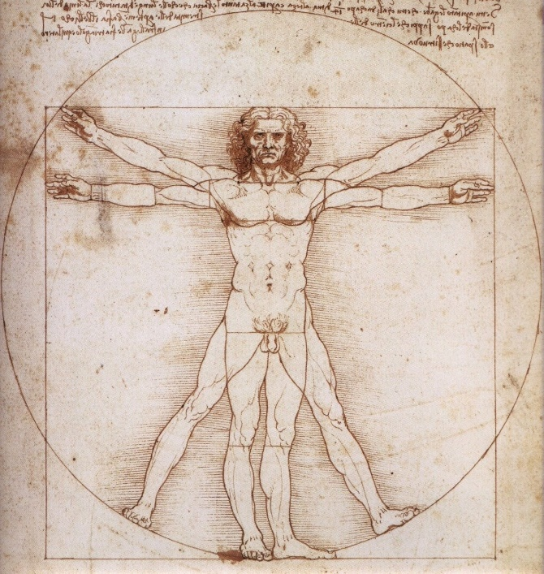

**3.REFORMA PROTESTANT**

**ENSENYAMENT**

Ensenyament com a base del progrés humà

**PROGRÉS HUMÀ**

FE CRISTIANA + RAÓ = PROGRÉS HUMANITAT

**ANTIGUITAT**

Tornen a llegir als autors grecs i llatins

**RAONAMENT**

L’home té capacitat de raonar i ha de questionar tot

**CIÈNCIA**

Observació i experimentació amb esperit crític

**HOME NOU**

Com a creació perfecta de Déu 🡪 centre del pensament

***Home de Vitruvi*** *~Leonardo Da Vinci*

**2.CANVIS EN EL PENSAMENT: L’HUMANISME**

CRISI ESPERITUAL DE L’ESGLÉSIA

Noves idees de l’**humanisme** 🡪 mala imatge de l’església:

* **Riquesa:**
  + el missatge cristià era repartir els diners, i l’església era molt rica mentre la població patia fam.
* **Escassa cultura i relaxació de costums:**
  + el baix clergat no tenia cap formació.
  + no hi havia control sobre el clergat 🡪 no complien les normes del clergat segons la biblia (viure en parella…).
* **Compravenda de càrrecs eclesiàstics:**
  + com a l’església es vivia molt bé, es venien càrrecs:
    - comprador guanya càrrec
    - església guanya diners
* **Venda de butles i d’indulgències:**
  + donanven perdó dels pecats a canvi de diners.

DIFUSIÓ DEL PROBLEMA

* L’**imprenta** va fer que els llibres amb crítiques a l’església arribaren a més persones.
* També **dins** de l’església es denunciaven les irregularitats, sense intenció de trencament:
  + **THOMAS MORE**
  + **ERASME DE ROTTERDAM**
  + **MARTÍ LUTER**

REFORMA DE MARTÍ LUTER

* **Frare**
* Nascut a l’actual **Alemanya**
* Veu crítica des de dins de l’església

Deixa només dos sagraments: **baptisme i comunió**

Elimina el culte a les **imatges** perquè adores a un tros de fusta

Elimina **ordres religioses** (frares i monges)

Nega la sobirania del **Papa**

**EL SACERDOCI UNIVERSAL:** tots els batejats són sacerdots. Hi ha pastors, però treballen i poden casar-se

**L’AUTORITAT DE LA BIBLIA:** lectura e interpretació de la Biblia sense intermediaris

**SALVACIÓ PER LA FE:** només creure salva, sense importar els actes

Defensa una nova religiositat fonamentada en:

NEGA QUE LES INDULGÈNCIES TINGUEN VALOR

CONDEMNA L’ENRIQUEMENT DE L’ESGLÉSIA

CRÍTICA A LA JERARQUIA ECLESIÀSTICA

**REFORMA DE MARTÍ LUTER**

**MARTÍ LUTER**

+

**PRÍNCEPS I NOBLES ALEMANS** que aprofitaren per enfrontar-se al Papa i a l’emperador Carles I

ALTRES REFORMES

* ESGLÉSIA **CALVINISTA:** JOAN CALVÍ
* ESGLÉSIA **ANGLICANA:** ENRIC VIII

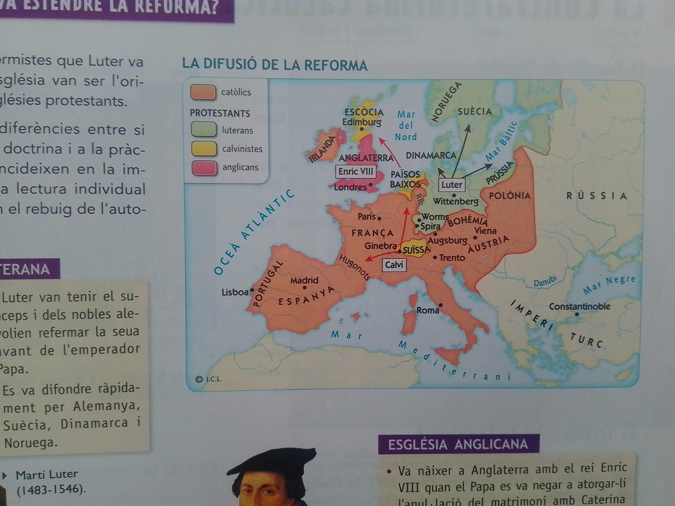

**4.LA CONTRARREFORMA CATÒLICA**

Accions que toma l’església perquè és conscient de que no està bé i el fan per frenar l’expansió dels protestants i evitar una desaparició.

VOCABULARI

**CONCILI DE TRENTO (1545-1563)**

QUÈ FAN?

* **CONCILI:** reunió de bisbes, arquebisbes i cardenals a l’església catòlica per a tractar asumpts importants de DOGMA o doctrina de la fe.
* **CÈLIBE:** el que no s’ha casat ni té relacions normalment per vots religiosos (per comprometer-se a no fer-ho segons l’església).
* **DOGMA:** punt esencial d’unra religió, doctrina (conjunt de creències), sistema de pensaments que es té per cert, no pot posar-se en dubte dins del sistema.
* **LLENGUA VERNACLA:** llengua pròpia d’un país o regió.
* **HEREGIA:** pensament que està fora de la doctrina (conjunt de creències) de l’església.

convocat pel **Papa Pau III** a **Trento**

FINALITAT

* corregir errors de l’església catòlica
* establir dogmes i ritus obligatoris

ACCIONS

* reforma ordres religioses

**5.PENÍNSULA IBÈRICA EN EL SEGLE XVI**

SITUACIÓ:

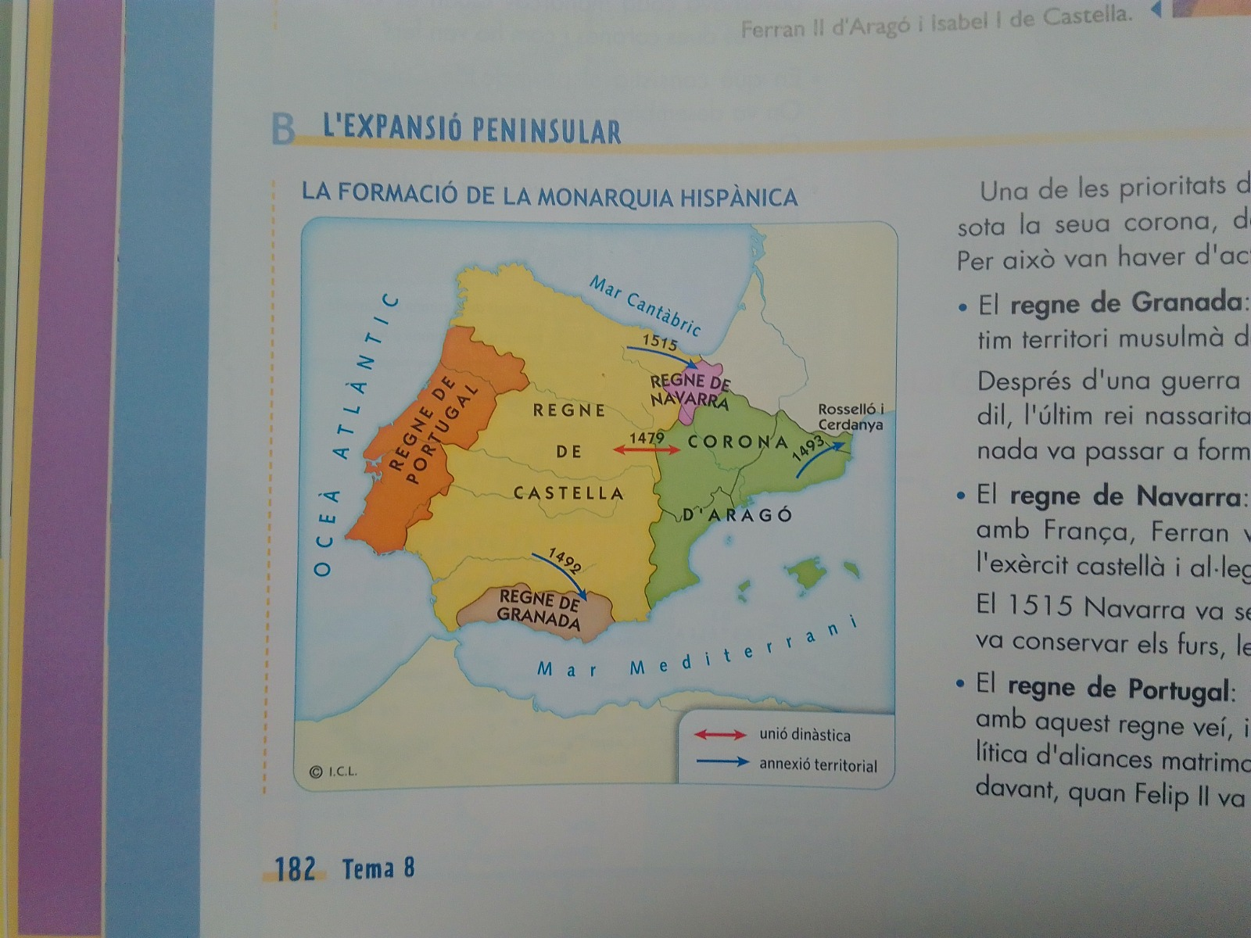

REIS CATÒLICS

**Unió dinàstica:** unió dels reis però no dels territoris, conservant cada un les seues lleis i formes de govern pròpies

* Isabel de Castella

**1469 🡪 boda**

* Ferran d’Aragó

**-Castella:** reina Isabel, Ferran rei consorte

**1479 🡪 UNIÓ DINÀSTICA**

**-Aragó:** rei Ferran, Isabel reina consorte

|  |  |  |  |
| --- | --- | --- | --- |
| **ANY** | **TERRITORI** | **MÈTODE** | **PROPIETARI** |
| 1479 | Castella/Aragó | Unió dinàstica | - |
| 1492 | R.Granada | Conquesta militar | Castella |
| 1515 | R.Navarra | Invasió militar | Castella |
| 1504 | R.Napols (Cerdenya, Sicilia...) | Drets dinàstics | Aragó |
| Finals XV 🡪 principis XVI | Ciutats nord d’Àfrica (Ceuta, Melilla, Oran...) | Conquesta militar | Aragó |

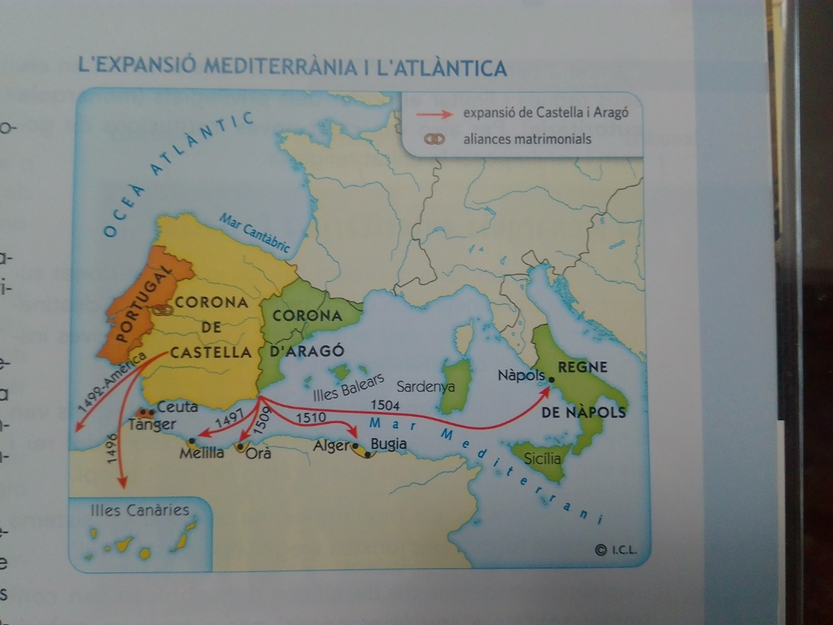

EXPANSIÓ REIS CATÒLICS